Лекция 3
- Транспортная инфраструктура;
- Разновидности транспортной инфраструктуры.
Вопрос №1. Транспортная инфраструктура — совокупность путей сообщения, транспортных сооружений и устройств различных видов транспорта, предназначенных для пассажирских и грузовых перевозок, ремонта, технического обслуживания и хранения транспортных средств (подвижного состава) в пределах определенной территории. В составе транспортной инфраструктуры выделяются: транспортные системы городов, единые транспортные системы городов-центров и тяготеющих к ним районов, транспортные системы отдельных регионов и страны в целом.
Виды транспортных коммуникаций, сооружений и устройств и их особенности
Транспортную инфраструктуру городов образуют линии, сооружения и устройства городского, пригородного, внешнего транспорта.
Улично-дорожная сеть городов обеспечивает связи жилых, производственных, туристских и рекреационных градостроительных образований с центром поселения и между собой, подъезды и подходы к земельным участкам всех зданий и сооружений, а также транспортные связи поселения с прилегающими территориями и другими поселениями.
Различие между улицами и дорогами населенных мест следующее: улицы предназначены для проезда и стоянки транспортных средств, пешеходного движения, подъезда и подхода к зданиям и внутриквартальным территориям, размещения остановочных пунктов пассажирского транспорта и прокладки инженерных коммуникаций; дороги — участки улично-дорожной сети с преобладающим движением транзитного и грузового автомобильного транспорта, прокладываемые в изоляции от жилых территорий, общественных центров, зон отдыха (вдоль железных дорог, в оврагах, вдоль промышленных зон).
Выделяются улицы и дороги магистральные и местного значения.
Магистральные улицы и дороги (непрерывного движения, общегородского и районного значения, главные улицы городов) выполняют соединяющие и распределяющие функции. Они обеспечивают пропуск основных транспортных потоков, включая внешние связи и связи между основными районами городов. По ним проходят маршруты общественного пассажирского транспорта (трамвая, троллейбуса, автобуса и др.).
Система магистральных улиц и дорог, являясь результатом предшествующего развития, продолжает развиваться и трансформироваться в процессе его дальнейшего роста.
Главные улицы городов выполняют репрезентативную функцию. Вдоль них формируются архитектурные ансамбли, размещаются городские площади с общественными зданиями. На главных улицах размещаются театры, другие уникальные культурные, обслуживающие и торговые объекты.
Для того чтобы уменьшить транспортные нагрузки на главные улицы, они дублируются транспортными магистралями.
Автомобильные улицы и дороги непрерывного движения — магистральные автомобильные улицы и дороги, которые обеспечивают в крупных и крупнейших городах скоростные сообщения между удаленными районами, между городами и прилегающими к ним территориями (к аэропортам, зонам отдыха, пригородным поселениям и пр.), транспортные выходы городов на магистральные автомобильные дороги общего пользования.
Для обслуживания прилегающей застройки вдоль них устраиваются боковые проезды.
Территории вдоль улиц и дорог с интенсивным автомобильным движением имеют неблагоприятные экологические характеристики среды — повышенные загрязненность воздуха, почв, уровни шума, вибрации, электромагнитных излучений. Наиболее велико негативное воздействие на городскую среду автомобильного грузового транспорта [113].
Для защиты прилегающей застройки и приуличных территорий от шума, выхлопных газов, пыли, улицы с интенсивным движением заглубляются, обваловываются; между ними и прилегающей застройкой размещаются плотные многоярусные посадки деревьев и кустарников, шумозащитные экраны в сочетании с растительностью, проектируется специальная шумозащитная застройка.
Пешеходные переходы через улицы с интенсивным движением транспорта должны создаваться, как правило, подземными или надземными, что обеспечивает безопасность пешеходов и непрерывность движения транспорта. При этом должна учитываться необходимость пользования ими маломобильными группами населения.
Улицы общегородского и районного значения выполняют соединяющие и распределяющие функции в городах и обеспечивают пропуск основных транспортных потоков, включая внешние связи и связи между основными районами городов.
Улицы местного значения (жилые основные и второстепенные, производственных и коммунально-складских зон, поселковые дороги, проезды) обеспечивают локальные связи в пределах застройки, подъезды к зданиям и сооружениям.
Железные дороги. В крупных городах помимо внешних связей между городами, связей «город—пригород», железные дороги могут использоваться и для связей между городскими районами. Для повышения провозной способности железнодорожных линий строятся дополнительные пути, по которым осуществляется параллельное движение городских поездов.
Железные дороги не только связывают, но и разделяют городские районы, являясь пространственным барьером между ними. Полосы отвода железных дорог часто являются единственным резервом для строительства новых автомагистралей, потребность в которых возникает в процессе развития городов.

Вопрос №2. Исторически сложилось отношение к пространствам вдоль железных дорог, как «задворкам» города со складскими и промышленными объектами. В настоящее время это отношение меняется. Параллельно железным дорогам прокладываются новые автомагистрали, полосы отвода железных дорог используются для строительства новых общественно-деловых комплексов. С увеличением количества пассажиров, перевозимых по железным дорогам, повышаются архитектурно-художественные требования, предъявляемые к застройке придорожных территорий. Железные дороги — это также туристские трассы, по которым туристы въезжают в города, и первое впечатление от города формируется у них от видов из окна поезда [20, 33].
Водные пути. Передвижение людей и грузов по водным путям имеет давние традиции и на протяжении веков было самым массовым. С развитием железнодорожных, автомобильных и других видов пассажирских сообщений дешевый, но тихоходный водный транспорт потерял лидирующие позиции. Серьезным недостатком его использования на большей части территории России является сезонность работы.
Тем не менее, многие города имеют речные и морские порты и пристани, в них организованы внутригородские и пригородно-городские водные пассажирские сообщения. Водный транспорт выполняет относительно небольшой объем пассажирских перевозок, но очень популярен как прогулочный и туристско-экскурсионный вид транспорта.
Водные туристско-экскурсионные маршруты организуются по рекам, каналам, озерам, водохранилищам, вдоль морского побережья. Наряду со стационарными водными вокзалами для причала водных судов используются плавучие дебаркадеры. Они позволяют устраивать места посадки-высадки пассажиров практически в любом месте и наиболее удобны для организации туристско-экскурсионных маршрутов.
Транспортно-коммуникационные (транспортно-пересадочные) узлы — пересечения и примыкания путей сообщения в одном или разных уровнях, которые служат для распределения транспортных потоков по направлениям. В них сходятся (пересекаются) не менее двух линий одного или разных видов транспорта. Транспортно-коммуникационные узлы зачастую являлись исторически определяющим фактором возникновения и развития городов.
Транспортно-пересадочные узлы являются «фокусами» концентрации общественных функций, к ним пространственно тяготеют центры и комплексы общественного обслуживания (рис. 5.7.1) [34].
Рис. 5.7.1. Схема транспортно-пересадочного узла (по Е. Русакову)

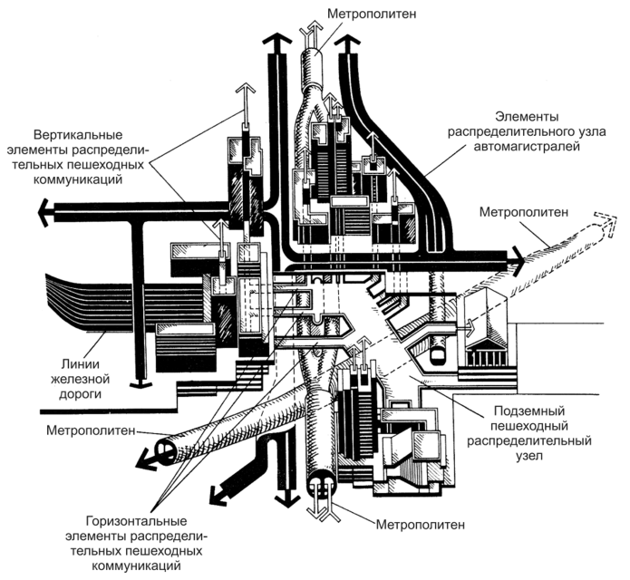
На основе железнодорожных вокзалов и станций, автовокзалов и автостанций, конечных пунктов пригородных автобусных маршрутов целесообразно формировать транспортно-общественные центры, которые включают торговые комплексы, объекты бытового и коммунального обслуживания, где пассажиры, совершающие пересадки, попутно могут получить дополнительные услуги (рис. 5.7.2) [43].
Транспортно-обслуживающие предприятия и объекты — здания, сооружения или их комплексы, предназначенные для обслуживания пассажиров,
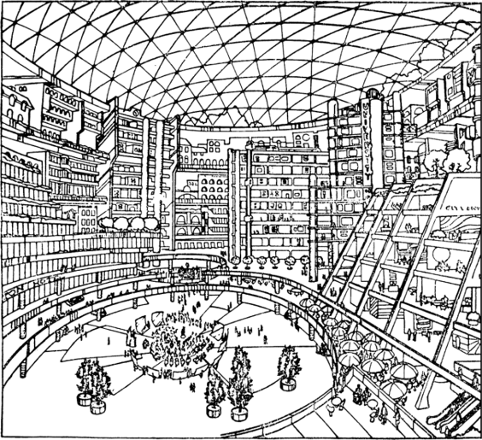
Рис. 5.7.2. Проектное предложение по созданию многофункционального транспортно-общественного центра
проведения операций с грузами и подвижным составом, для хранения, технического обслуживания и ремонта транспортных средств. К транспортно-обслуживающим предприятиям и объектам относятся пассажирские вокзалы и станции, грузовые станции и терминалы, аэропорты, порты, пристани, причалы, базы маломерных судов, депо, парки, гаражи, автостоянки, остановочные пункты (конечные и промежуточные) маршрутного наземного и подземного транспорта, площадки отстоя транспортных средств, станции технического обслуживания, автозаправочные станции.
Наиболее широко распространенным видом транспортно-обслуживающих объектов являются автостоянки и другие места парковки автомобилей. Их отличает большое разнообразие видов и пространственных решений. Парковки могут находиться на земле, под землей, на крыше здания, примыкать к нему, размещаться в многоэтажных домах.
Преимущества наземного размещения парковок — низкие строительные затраты, удобство для пользователей. Недостатки — потребность в больших площадях территории.
Строятся автостоянки открытого и закрытого типов, с пандусами (рампами) и с механизированными способами перемещения автомобилей к месту хранения.
В современной градостроительной практике, в связи с ростом уровня автомобилизации, предпочтение отдается сооружению подземных и наземных многоуровневых паркингов (рис. 5.7.3).
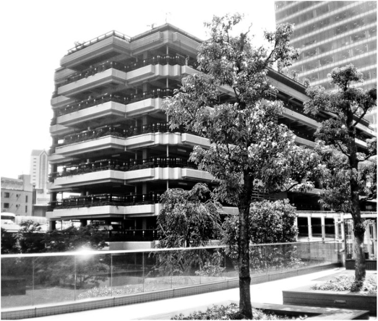
Рис. 5.7.3. Многоуровневый паркинг в центре Токио, Япония
Велодорожки и велотрассы. Специально выделенные велодорожки могут включаться в состав транспортных и пешеходных улиц, прокладываться по рекреационным территориям общего пользования. Велодорожки и велотрассы выделяются с помощью контрастного покрытия, специальной разметки, оборудуются звуковыми и световыми сигнальными системами, отделяются от велодорожек встречного направления движения и других путей движения с помощью разделительных полос, ограждающих конструкций, моделирования рельефа.

